

Классический трехуровневый рукоход с турниками овал.
ТУ-9610-004-51879206-2009г.

ПАСПОРТ
Классический трехуровневый рукоход с турниками овал.

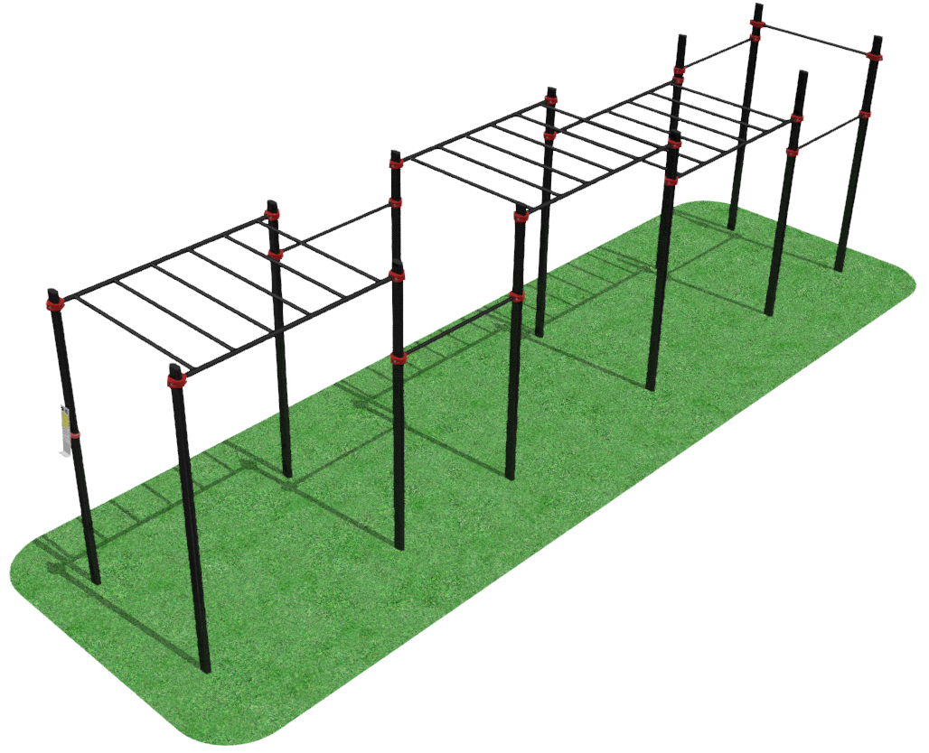

1. Общие положения.

Настоящий Паспорт (руководство) содержит краткое техническое описание продукции — «Классический трехуровневый рукоход с турниками овал» (далее - Рукоход), что дает общее представление о конструкции спортивного снаряда и требованиях к эксплуатации изделия.
Рукоход представляет собой вспомогательное спортивное оборудование, которое предназначено для проведения индивидуальных или групповых физкультурно-оздоровительных мероприятий.
Установка Рукохода происходит путем стягивания элементов комплекса между собой и бетонирования опорных столбов.
Столбы для безопасности эксплуатации заглушены сверху. Крепление элементов комплекса к столбам производится с помощью хомутов. Металлический каркас покрыт цинкосодержащим грунтом и полимерным покрытием, защищающим от ультрафиолетового излучения и осадков.

2. Технические характеристики.

Габаритные размеры в установленном виде:
Длина 8683 мм;
Ширина 1541мм;
Высота 2600мм;
Масса 365 кг.
Допустимая нагрузка — до 150 кг.

3. Комплектность.

№ п\п | Обозначение | Кол-во, шт.
1 | Столб овальный L=3300мм | 12
2 | Перекладина поперечная L=1260мм | 4 | 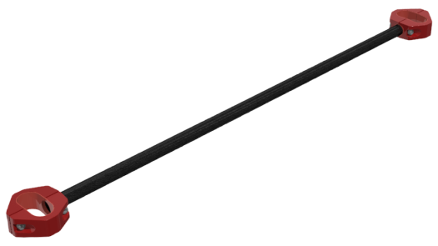
3 | Перекладина продольная L=1260мм | 1 | 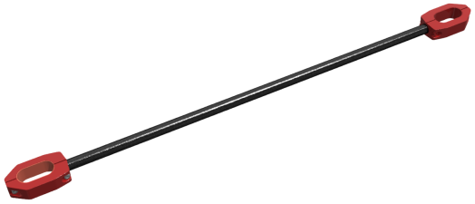
4 | Модуль Рукохода | 3 | 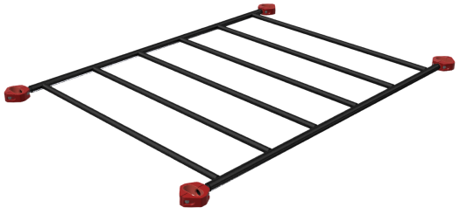
5 | Держатель телефона | 1 | 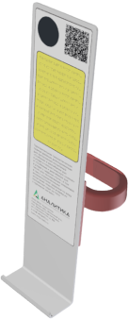
6 | Болт М8х40 | 1
7 | Гайка М8 нейлон | 1
8 | Шайба 8 | 1
9 | Заглушка овал 100х50 | 12
10 | Упаковка (п\э плёнка) | 1
11 | Паспорт изделия | 1

4. Конструктивные особенности изделия.

Рукоход представляет собой сборно-разборную конструкцию из Столбов [1], Перекладин [2,3], модулей Рукоходов [4] и Держателя телефона [5].
Столбы [1] представляют собой сварную конструкцию из овальной трубы 100х50мм, арматуры для бетонирования и пластиковой заглушки [9].
Перекладины [2,3] представляют собой сборно-разборную конструкцию, состоящую из трубы 34мм и хомутов на торцах.
Модуль Рукохода [3] имеет продольные жерди из трубы 42,3мм поперечные перекладины из трубы 33,5мм. Шаг перекладин – 330мм, кол-во перекладин – 6шт. На торцах расположены хомуты, для крепления к столбам комплекса.
Держатель телефона [5] изготовлен из пластика, имеет полку под установку телефона и информационную панель, на которой располагается QR-код. Перейдя по ссылке Вы попадаете на страницу с инструкциями по упражнениям.
.
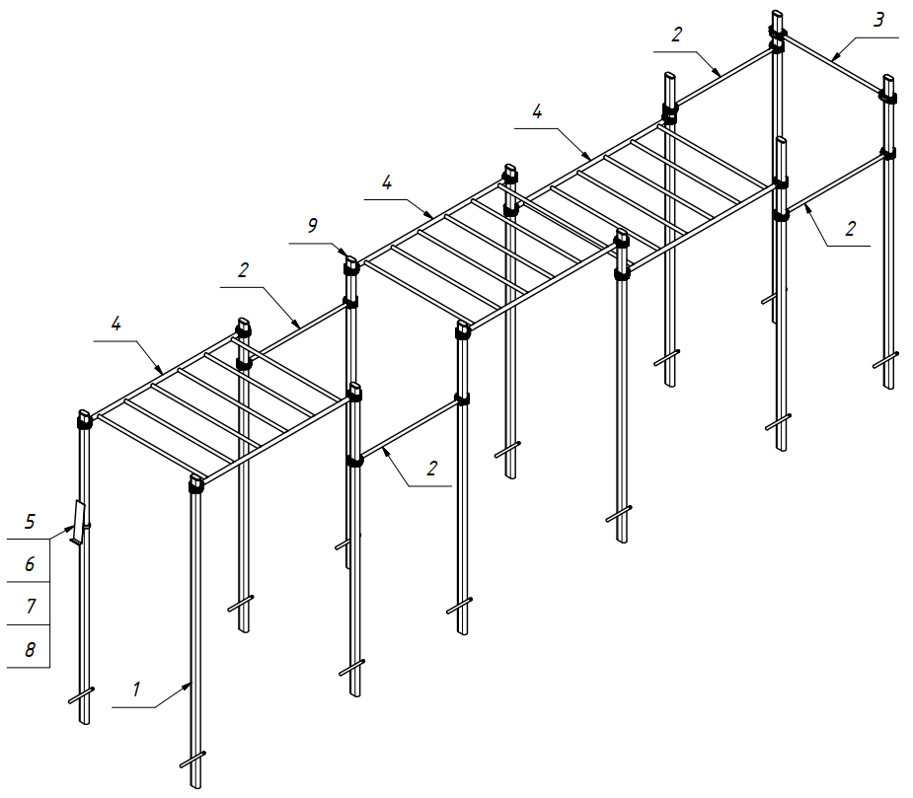
Рис.1 Общий вид Комплекса.
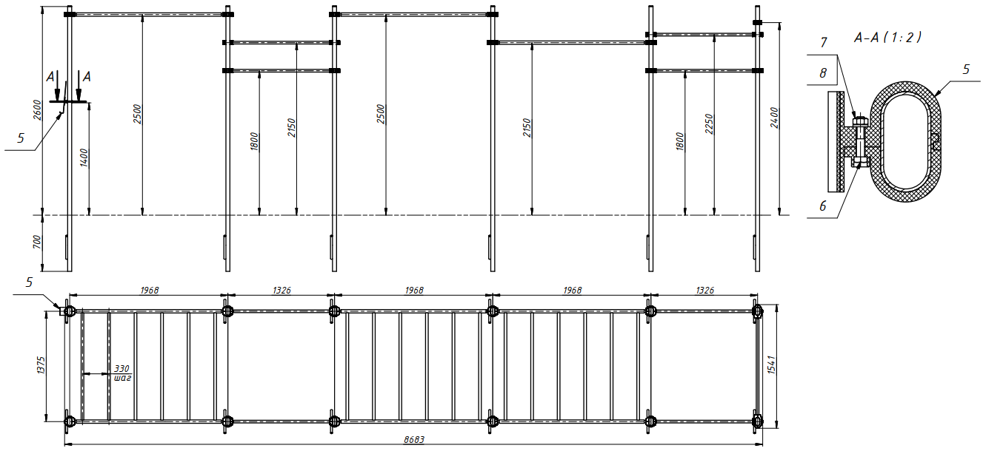

Рис.2 Габаритные и установочные размеры.

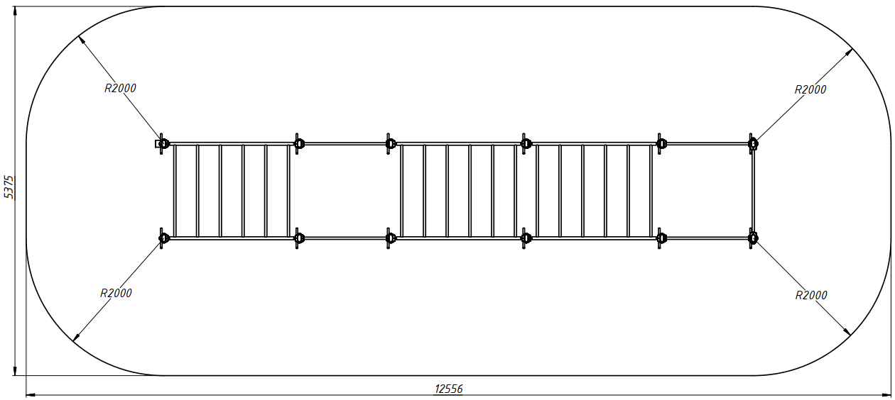

Рис.2 Зона приземления.

5. Правила сборки, установки изделия.

Изделие поставляется упакованное в разобранном виде.
Так как установка изделия производится заказчиком необходимо:
  - Во избежание травм установка и перемещение изделия должна производиться минимум двумя взрослыми специалистами (не моложе 18 лет).
  - Установка должна проводиться согласно схеме на Рис.1 и 2, путем механического соединения элементов комплекса между собой, при помощи хомутов из комплекта поставки. Держатель телефона устанавливать в последнюю очередь.
  - Все столбы Комплекса необходимо забетонировать на глубину 700мм. Диаметр колодцев под бетонирование не менее 400мм. Разметку см. Рис.2.
  - По окончании нужно проверить надежность установки изделия, создав на нем требуемую нагрузку.
  - Для дополнительной защиты от раскручивания рекомендуется резьбовую часть болта перед затяжкой покрыть эмалью или грунтовкой.

6. Указание мер безопасности
Установка и перемещение изделия должна производиться минимум двумя взрослыми специалистами (не моложе 18 лет).
Перед началом эксплуатации проверить все крепежные соединения и надежность установки изделия. Проверка затяжки резьбовых соединений должна производиться не реже 1 раза в неделю.
Эксплуатация изделия при неисправных или ослабленных элементах крепления не допускается.
При обнаружении каких - либо неисправностей эксплуатацию прекратить до полного их устранения.
В целях исключения травм при приземлении на поверхность пола, эксплуатация должна проводиться на ровном и прочном полу, очищенном от посторонних предметов, также требуется определённая степень мягкости зоны приземления, рекомендуется достигать её применением резинового покрытия толщиной не менее 6мм.
Категорически запрещается эксплуатация изделия детьми без наблюдения за ними взрослых специалистов (родителей).
Категорически запрещается превышать максимально установленную нагрузку – 150кг.
Запрещается во время занятий вандальское поведение занимающихся по отношению к спортивному оборудованию, такое как умышленные удары по изделию.

7. Условия эксплуатации, транспортировки и хранения.

Изделие должно ежедневно осматриваться и проверяться на предмет повреждений. Зазоры и люфт устраняться, болты подтягиваться не реже 1 раза в неделю.
Эксплуатация и транспортировка изделия должна осуществляться в условиях, исключающих воздействие избыточной влажности, агрессивных сред, так же следует исключить возможность механических повреждений.
Изделие должно храниться (до установки в упаковке производителя) в сухих, закрытых, проветриваемых помещениях грузоотправителя и грузополучателя на расстоянии не менее 1м от отопительных приборов, при условии защиты изделий от прямого воздействия солнечных лучей, механических повреждений и действия агрессивных сред. Необходим периодический уход за поверхностью изделия, протирка от пыли и загрязнений.
8. Гарантийные обязательства

Изготовитель гарантирует соответствие изделия требованиям технических условий при соблюдении мер безопасности, правил и условий сборки, установки, эксплуатации, транспортирования и хранения.
Гарантийный срок эксплуатации 12 месяцев со дня продажи.
Гарантия не распространяется на изделия, поврежденные при перевозке или из-за несоблюдения мер безопасности, правил и условий сборки, установки, эксплуатации, транспортирования и хранения, приведенных в данном руководстве.
Изготовитель оставляет за собой право на внесение изменений в конструкцию и комплектацию изделия, не отраженных в тексте паспорта, не влияющих на его эксплуатационные качества.

9. Сведения о рекламациях

В случае обнаружения дефектов и неисправностей изделия, Заказчик имеет полное право предъявить рекламацию в течении 30 дней с момента получения изделия, а Изготовитель обязуется удовлетворить требования по рекламации в течении 30 дней с момента получения последней.

ООО «ФСИ «Аналитика»
Юридический адрес: 443532 Самарская обл., Волжский р-он,
поселок Верхняя Подстепновка, ул. Специалистов, д. 16 Б

Тел/факс. (846)212-99-83
Электр.почта: e-mail: sales@sfsi.ru
Сайт компании: www.sfsi.ru

